Module 8     | OPVATTINGEN VAN DOCENTEN MET BETREKKING TOT MAATSCHAPPELIJKE VRAAGSTUKKEN

This outline is based on the work within the project Environmental Socio-Scientific Issues in Initial Teacher Education (ENSITE). Coordination: Prof. Dr. Katja Maaß, UNIVERSITY OF EDUCATION FREIBURG, Germany. Partners: UNIVERSITEIT UTRECHT, Netherlands; ETHNIKO KAI KAPODISTRIAKO PANEPISTIMIO ATHINON, Greece; UNIVERSITÄT KLAGENFURT, Austria; UNIVERZITA KARLOVA, Czech Republic; UNIVERSITA TA MALTA, Malta; HACETTEPE UNIVERSITY, Turkey; NORGES TEKNISK-NATURVITENSKAPELIGE UNIVERSITET NTNU, Norway; UNIVERSITY OF NICOSIA, Cyprus; INSTITUTE OF MATHEMATICS AND INFORMATICS AT THE BULGARIAN ACADEMY OF SCIENCE, Bulgaria; UNIVERZITA KONSTANTINA FILOZOFA V NITRE, Slovakia.

The project Environmental Socio-Scientific Issues in Initial Teacher Education (ENSITE) has received co -funding by the Erasmus+ programme of the European Union (grant no. 2019-1-DE01-KA203-005046).Neither the European Union/European Commission nor the project's national funding agency DAAD are responsible for the content or liable for any losses or damage resulting of the use of these resources.

© ENSITE project (grant no. 2019-1-DE01-KA203-005046) 2019-2022, lead contributions by International Centre for STEM Education (ICSE) at the University of Education Freiburg, Germany. CC BY-NC-SA 4.0 license granted. | 

 | Algemeen overzicht en doel
In deze module verkennen aanstaande leraren in de initiële lerarenopleiding de problematiek van overtuigingen, narratieven, culturele achtergronden en persoonlijke identiteiten en hoe deze van invloed kunnen zijn op hoe studenten enerzijds omgaan met sociaal-wetenschappelijke milieuonderwerpen, maar ook hoe ze hun eigen onderwijspraktijken en beslissingen beïnvloeden. Het is de bedoeling studenten van de initiële lerarenopleiding vertrouwd te maken met hoe disposities iemands beslissingen kunnen beïnvloeden, en te vergelijken hoe verschillend de aanpak is tussen het onderwijzen van een bèta/technisch onderwerp en het onderwijzen van een sociaal-wetenschappelijk milieuonderwerp. In het bijzonder zullen leraren initieel onderwijs reflecteren op hun eigen overtuigingen over specifieke sociaal-wetenschappelijke milieuonderwerpen en hoe deze hun begrip en onderwijspraktijk zouden kunnen beïnvloeden, ze zullen culturele achtergronden en persoonlijke identiteiten onderzoeken als kwesties die de bespreking van sociale en milieukwesties belemmeren door middel van twee casestudies, en ze zullen onderwijspraktijken en pedagogische strategieën bekijken en toepassen die hen zullen helpen sociaal-wetenschappelijke milieukwesties in hun lessen te introduceren.
De module is ontworpen om verbanden te leggen met het dagelijks leven en de nadruk te leggen op de relevantie van wetenschap en verantwoordelijk burgerschap. Daarom zijn de activiteiten en casestudies erop gericht dit verband te leggen met de relevantie van wetenschap voor het dagelijks leven. Bovendien is een van de activiteiten gericht op verantwoordelijk burgerschap door samen met de leerlingen acties te ondernemen met betrekking tot de sociaal-wetenschappelijke milieukwesties waarmee zij werken.

Deze module is onderdeel van:
- LEREN: Ontwikkelen van competenties om zelf met SSI op milieugebied om te gaan
- ONDERWIJZEN: Het verwerven van didactische vaardigheden om hun studenten te ondersteunen bij het ontwikkelen van deze competenties
Zowel leren als onderwijzen hebben betrekking op (i) wetenschappelijke competenties, (ii) kritisch denken, argumenteren en redeneren op basis van bewijs (iii) rekening houden met overtuigingen en disposities van henzelf als docenten, en hun studenten.
IO 8 heeft dwarsverbanden met andere modules die pedagogische strategieën inzake sociaal-wetenschappelijke milieukwesties onderzoeken. Deze crosslinks zijn bedoeld ter ondersteuning van onderzoekers in het hoger onderwijs die de modules willen gebruiken als een geïntegreerde manier om sociaal-wetenschappelijke milieukwesties in de initiële lerarenopleiding te onderzoeken. Ze dienen ook het doel dat de individuele modules ook kunnen worden gebruikt als op zichzelf staande modules.
IO8 hangt samen met andere Ensite-modules: IO1, IO2, IO6, IO7, IO9 en IO12

 | Relevante onderwerpen
In deze module ligt de nadruk op pedagogische strategieën die te maken hebben met het sociale aspect van de sociaal-wetenschappelijke milieuproblematiek. Studenten in de initiële lerarenopleiding zullen leren hoe hun eigen overtuigingen en die van hun leerlingen het begrip van en de discussie over sociaal-wetenschappelijke milieuvraagstukken kunnen belemmeren. De activiteiten leggen ook het verband met sleutelcompetenties (d.w.z. kritisch denken, empirisch onderbouwde verklaringen) van de Europese Commissie (COM 2019).
Vervolgens zullen studenten in initiële lerarenopleidingen onderzoeken hoe ze hun lessen kunnen aanpassen om rekening te houden met verschillende overtuigingen. Ze zullen zich vertrouwd maken met overtuigingen in SSI aan de hand van twee casestudies, ze zullen hun eigen overtuigingen onderzoeken aan de hand van een vragenlijst, en ze zullen een les ontwerpen waarin rekening wordt gehouden met verschillende overtuigingen.

 | Leeruitkomsten
De leerlingen verwerven:
- Bewustzijn over het nadenken over hoe hun eigen overtuigingen, achtergrond en identiteit hun beslissingen kunnen beïnvloeden bij het bespreken van sociaal-wetenschappelijke milieukwesties (Activiteit 1.1)
- Kennis over het herkennen van hoe overtuigingen kunnen verschillen van bewijzen (Activiteit 1.1)
- Bewustwording in het omgaan met sociaal-wetenschappelijke milieuvraagstukken in specifieke rollen als een manier om te begrijpen hoe overtuigingen ons kunnen beïnvloeden. (Activiteit 1.2)
- Vaardigheid in het aangaan van rollenspellen als een pedagogische strategie om om te gaan met iemands overtuigingen in sociaal-wetenschappelijke milieukwesties. (Activiteit 1.2)
- Vaardigheden om te begrijpen hoe mensen met verschillende overtuigingen, culturele achtergronden en identiteiten over sociaaleconomische milieukwesties praten (Activiteit 1.3)
- Bewustwording dat het bespreken van een sociaalwetenschappelijke milieukwestie beïnvloed kan worden door iemands overtuigingen (Activiteit 1.3)
- Vaardigheid in het identificeren van hun eigen overtuigingen en hoe die een belemmering kunnen vormen voor hun onderwijs in sociale en milieuwetenschappen (Activiteit 1.4)
- Bewustzijn van het feit dat overtuigingen, culturele achtergronden en identiteiten een discussie over SSI kunnen belemmeren (Activiteit 2.1)
- Bewustwording van de noodzaak om overtuigingen expliciet te bespreken als onderdeel van SSI (Activiteit 2.1)
- Begrip over hoe een speciaal ontworpen vragenlijst hen kan helpen bij het identificeren van hun eigen overtuigingen en die van hun leerlingen.
- Bewustwording van de noodzaak om specifieke pedagogische ondersteuning in te bouwen om studenten van de initiële lerarenopleiding te helpen begrijpen hoe hun overtuigingen het onderwijzen en bespreken van SSI kunnen belemmeren (Activiteit 2.2)
- Bewustwording van de noodzaak dat het onderwijzen van natuurwetenschappen en wiskunde ook het omgaan met SSI in het milieu moet omvatten (Activiteit 2.2 en 3.1)

 | Stroomdiagram en Module plan
Deze module bestaat uit drie delen, alle gestructureerd in verschillende activiteiten. Het omvat 250 minuten sessies en 90 minuten huiswerk. Het omvat hoorcolleges, groepsdiscussies, debatten en presentaties door studenten. De structuur is als volgt:
- Activiteit 1. Hoe onze overtuigingen, culturele achtergronden en identiteiten onze beslissingen beïnvloeden
- Activiteit 2. Wat zijn je eigen overtuigingen?
- Activiteit 3. Ontwerp een SSI-les gebaseerd op je overtuigingen

1. Hoe onze overtuigingen, culturele achtergronden en identiteiten onze beslissingen beïnvloeden

The invasie van soorten
 | Duur: 45 min.
Dit is een "opwarm"-activiteit. De nadruk van deze activiteit ligt op het introduceren van de studenten initiële lerarenopleiding in hun eigen overtuigingen, achtergrond en identiteit, en hoe deze hun beslissingen zouden kunnen beïnvloeden bij het bespreken van sociaal-wetenschappelijke milieukwesties.
Lerarenopleiders leiden de module in aan de hand van de ppt-presentatie [1] en presenteren vervolgens activiteit 1.1 aan studenten van de initiële lerarenopleiding. Voor de eerste activiteit heb je twee verschillende kleuren post-it briefjes nodig. Teken bij de eerste vraag in activiteit 1.1. een lijn van overeenstemming op het bord en schrijf "Ik ben het ermee eens" aan het ene uiteinde en "Ik ben het er niet mee eens" aan het andere uiteinde. Geef een gekleurd post-it briefje aan elke leerling (dezelfde kleur voor iedereen) en vraag hen hun naam te schrijven. Zij plakken hun post-it briefje op de lijn van overeenkomst tijdens stap 1 van activiteit 1. Doe dan hetzelfde maar met een andere kleur voor Stap 6. Vraag de leerlingen die hun aanvankelijke antwoord hebben veranderd om de redenen uit te leggen.
Denk tenslotte met de leerlingen na over hoe overtuigingen, culturele achtergrond en identiteit onze beslissingen in sociaal-wetenschappelijke milieukwesties beïnvloeden (slide 5).
Deze activiteit draagt bij tot het bereiken van de volgende leerresultaten:

- Nadenken over hoe hun eigen overtuigingen, achtergrond en identiteit van invloed kunnen zijn op hun beslissingen bij het bespreken van sociaal-wetenschappelijke milieukwesties (Activiteit 1.1)
- Identificeren hoe overtuigingen kunnen verschillen van bewijzen (Activiteit 1.1)

1.2. Rollenspel
 | Duur: 45 min.
De nadruk van deze activiteit ligt op het betrekken van studenten in de initiële lerarenopleiding in verschillende rollen bij het bespreken van een sociaal-wetenschappelijke milieukwestie als een manier om hen vertrouwd te maken met de moeilijkheden die studenten en leerkrachten hebben wanneer hun overtuigingen, culturele achtergrond en identiteiten in contrast staan met het bewijsmateriaal of de beslissingen die van hen gevraagd worden te nemen.
De lerarenopleiders introduceren het rollenspel en geven de leerlingen (in hun groepjes) specifieke rollen. De lerarenopleiders proberen de leerlingen rollen aan te meten die in tegenspraak zijn met hun eigen overtuigingen en vergemakkelijken het rollenspel. Ten slotte vraagt de educatieve docent aan de leerlingen om na te denken over het proces van debatteren in een bepaalde rol met specifieke overtuigingen, identiteiten en culturele achtergronden.
Deze sessie draagt bij tot de verwezenlijking van de volgende leerresultaten:
- Ervaring in het omgaan met sociaal-wetenschappelijke milieuvraagstukken in specifieke rollen als een manier om te begrijpen hoe overtuigingen ons kunnen beïnvloeden. (Activiteit 1.2)
- Rollenspellen spelen als een pedagogische strategie om om te gaan met iemands overtuigingen in sociaal-wetenschappelijke milieuvraagstukken. (Activiteit 1.2)

1.3. Twee casestudies over hoe overtuigingen, culturele achtergrond en identiteit onze beslissingen in sociaal-wetenschappelijke kwesties kunnen beïnvloeden
 | Duur: 45 min.
Het doel van deze activiteit is om studenten in de initiële lerarenopleiding twee casestudies te laten zien die laten zien hoe overtuigingen, culturele achtergrond en identiteit onze beslissingen beïnvloeden. Een voorbeeld uit twee klaslokalen wordt gegeven als een manier om de implicaties te bespreken van het bespreken van een sociaal-wetenschappelijke milieukwestie.
Lerarenopleiders presenteren de activiteit 1.3 aan leerkrachten in opleiding en vragen hen de casestudy te lezen en na te denken over de vragen. Na het groepswerk en de bespreking van de vragen kan de lerarenopleider een van de dia's presenteren met informatie over overtuigingen, culturele achtergronden en identiteiten in relatie tot sociaal-wetenschappelijke vraagstukken.
Deze sessie draagt bij tot de verwezenlijking van de volgende leerresultaten:
- Vaardigheden om te begrijpen hoe mensen met verschillende overtuigingen, culturele achtergronden en identiteiten praten over sociaal-wetenschappelijke milieukwesties (Activiteit 1.3)
- Besef dat het bespreken van een sociaal-wetenschappelijke milieukwestie beïnvloed kan worden door iemands overtuigingen (Activiteit 1.3)

1.4. Inzicht in je eigen overtuigingen
 | Duur: 15 min.
De bedoeling van deze activiteit is aanstaande leraren de kennis en vaardigheden bij te brengen om inzicht te krijgen in hun eigen overtuigingen en hoe die van invloed kunnen zijn op de manier waarop ze over een sociaal-wetenschappelijk milieuvraagstuk praten of lesgeven.
Lerarenopleiders presenteren activiteit 1.4 aan leraren in opleiding.
Deze sessie draagt bij tot de verwezenlijking van de volgende leerresultaten:
- Vaardigheden om hun eigen overtuigingen te identificeren en hoe die hun onderwijs over SSI kunnen hinderen (activiteit 1.4)

2. Een SSI-les ontwerpen rekening houdend met overtuigingen

2.1. Wat zijn uw eigen overtuigingen? Een vragenlijst over SSI-overtuigingen
 | Duur: 35 min.
In deze activiteit zullen studenten van de initiële lerarenopleiding zich vertrouwd maken met een vragenlijst die is ontwikkeld voor de doeleinden van ENSITE. Het doel van de vragenlijst is: (a) hen te helpen inzicht te krijgen in hun eigen identiteit, culturele achtergrond en overtuigingen, (b) hen te helpen begrijpen hoe hun overtuigingen van invloed kunnen zijn op hun onderwijs in milieu-SVI, en (c) te bespreken hoe deze vragenlijst kan worden gebruikt als een manier om hun studenten te ondersteunen wanneer zij zich bezighouden met milieu-SVI.
Docentenopleiders presenteren de activiteit. Lerarenopleiders kunnen toegang aanvragen tot de vragenlijst voor vertaling en bewerking door deze link te volgen: https://docs.google.com/forms/d/1Hfbr55f3ki_VMh1v8nFatzl3YFmp6XyBR2G4yvKeedc/edit
Deze sessie draagt bij tot de verwezenlijking van de volgende leerresultaten:
- Bewustzijn dat overtuigingen, culturele achtergronden en identiteiten het bespreken van SSI kunnen belemmeren (Activiteit 2.1)
- Bewustwording van de noodzaak om overtuigingen expliciet te bespreken als onderdeel van SSI (Activiteit 2.1)
- Inzicht in hoe een speciaal ontworpen vragenlijst hen kan helpen bij het identificeren van hun eigen overtuigingen en die van hun leerlingen.

2.2. Welke strategieën kunt u gebruiken om leerlingen te helpen hun overtuigingen te begrijpen bij het bespreken van milieu-SI?
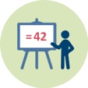 | Duur: 25 min.
In deze sessie presenteert de lerarenopleider theorie over de overtuigingen van leraren en SSI en pedagogische strategieën die gebruikt kunnen worden om leerlingen hun overtuigingen te laten begrijpen.
Deze sessie draagt bij tot de verwezenlijking van de volgende leerresultaten:
- Bewustwording van de noodzaak om specifieke pedagogische ondersteuning op te nemen als een manier om studenten in de initiële lerarenopleiding te helpen begrijpen hoe hun overtuigingen het onderwijzen en bespreken van SSI kunnen belemmeren (Activiteit 2.2)

3. Een SSI-les ontwerpen waarbij rekening wordt gehouden met overtuigingen?

3.1. Een SSI-les ontwerpen rekening houdend met overtuigingen
 |  |  Duur: 40 min. + 90 min. huiswerk
De bedoeling van deze sessie is aanstaande leraren te laten nadenken over hun opvattingen of dergelijke taken al dan niet in hun onderwijs moeten worden opgenomen.
Daartoe behandelen aanstaande leraren eerst een milieutaak op het niveau van de scholieren. Zij worden verondersteld de taak op te lossen en na te denken over de vraag wat de leerlingen leren wanneer zij met deze taak omgaan. Zij moeten ook nadenken over hun overtuiging of dergelijke taken al dan niet in het wiskunde- en natuurkundeonderwijs moeten worden opgenomen..
This session contributes to the achievement of the following learning outcomes:
- Awareness about the necessity that teaching science and mathematics should also include dealing with environmental SSI (Activity 2.2 and 3.1)

 | Materialen en bronnen
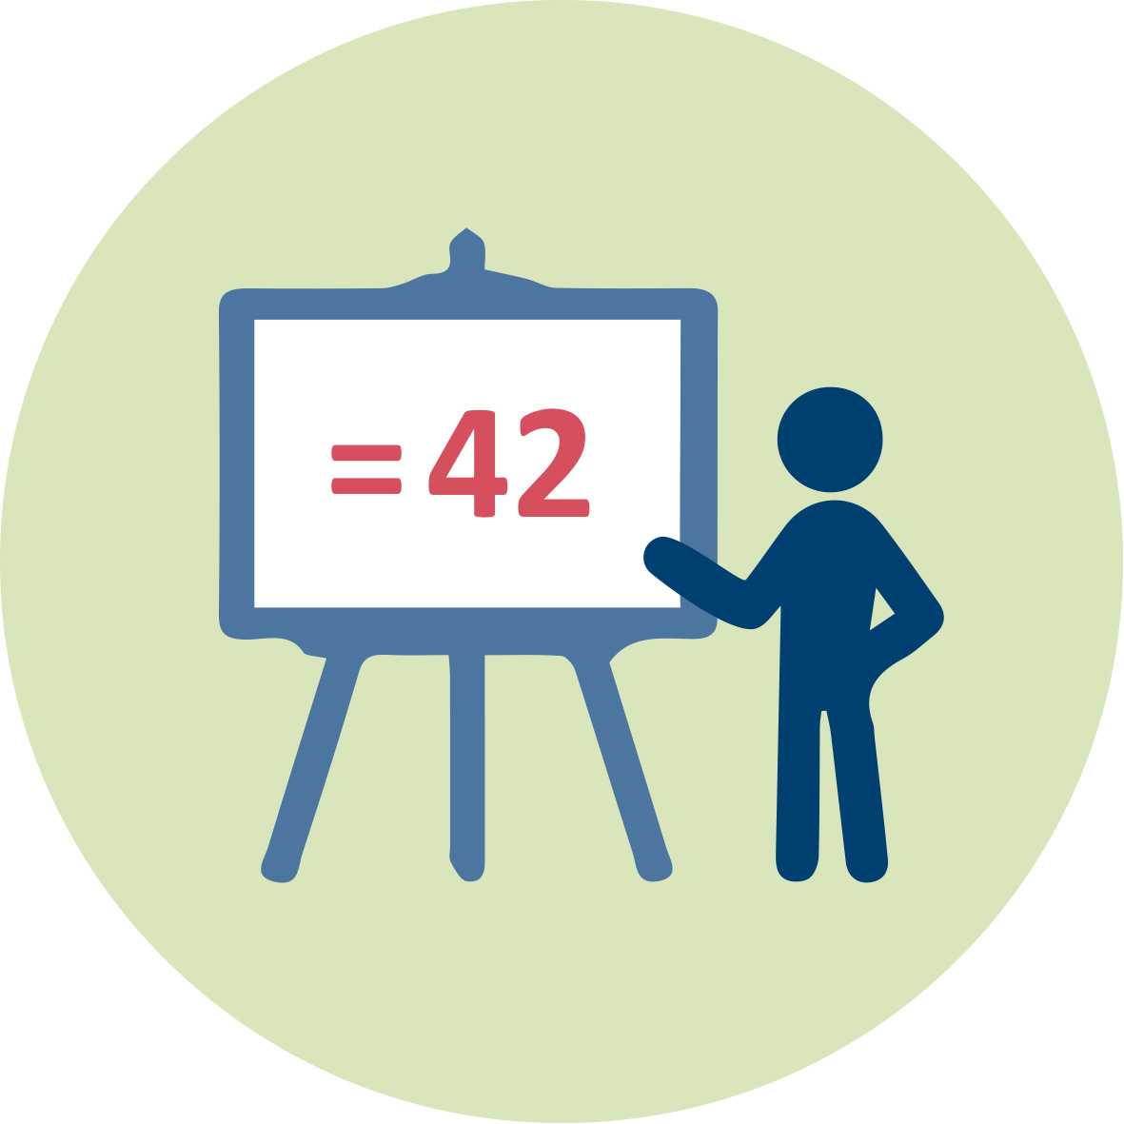 | Presentation (pptx). Teacher Educator “Teachers’ beliefs in SSI”
 |  | Readings and students’ handouts
 | Access to computers for internet research and collaborative work

 | Granularity
- Skip 2.1
- Skip the reading in Activity 3.1

 | References
Bryce, T., & Gray, D. (2004). Tough acts to follow: the challenges to science teachers presented by biotechnological progress. International Journal of Science Education, 26(6), 717-733.
Christenson, N., Gericke, N., & Rundgren, S. N. C. (2017). Science and Language Teachers' Assessment of Upper Secondary Students' Socioscientific Argumentation. International Journal of Science and Mathematics Education, 15(8), 1403-1422. doi:10.1007/s10763-016-9746-6
Day, S. P., & Bryce, T. G. K. (2011). Does the Discussion of Socio-Scientific Issues require a Paradigm Shift in Science Teachers' Thinking? International Journal of Science Education, 33(12), 1675-1702. doi:10.1080/09500693.2010.519804
Ekborg, M., Ottander, C., Silfver, E., & Simon, S. (2013). Teachers' Experience of Working with Socio-scientific Issues: A Large Scale and in Depth Study. Research in Science Education, 43(2), 599-617. doi:10.1007/s11165-011-9279-5
Evagorou, M. & Puig Mauriz, B. (2017). Engaging elementary school pre-service teachers in modeling a socioscientific issue as a way to help them appreciate the social aspects of science. International Journal of Education in Mathematics, Science and Technology, 5(2), 113-123. DOI: 10.18404/ijemst.99074
Evagorou, M., Jimenez-Aleixandre, M & Osborne, J. (2012). ‘Should we kill the grey squirrels?’ A study exploring students’ justifications and decision-making. International Journal of Science Education, 34 (3), 401-428.
Kilinc, A., Kelly, T., Eroglu, B., Demiral, U., Kartal, T., Sonmez, A., & Demirbag, M. (2017). Stickers to Facts, Imposers, Democracy Advocators, and Committed Impartialists: Preservice Science Teachers' Beliefs About Teacher's Roles in Socioscientific Discourses. International Journal of Science and Mathematics Education, 15(2), 195-213. doi:10.1007/s10763-015-9682-x
Levinson, R. (2008). Promoting the role of the personal narrative in teaching controversial socio-scientific issues. Science and Education 17, 855-871.
López-Facal, R. & Jiménez-Aleixandre, M. P. (2008). Identities, social representations and critical thinking. Cultural Studies in Science Education, 4(3), 689–695
Pitiporntapin, S., & Srisakuna, S. (2017). Case Studies of the Development of Science Teachers' Practices of Socio-Scientific Issue (SSI)-Based Teaching through a Professional Development Program. 10(1), 56-66.
Saunders, K. J., & Rennie, L. J. (2013). A Pedagogical Model for Ethical Inquiry into Socioscientific Issues In Science. Research in Science Education, 43(1), 253-274. doi:10.1007/s11165-011-9248-z
Simonneaux, L. & Simonneaux, J. (2009). Socio-scientific reasoning influenced by identities. Cultural Studies in Science Education, 4(3), 705-711.
Tidemand, S., & Nielsen, J. A. (2017). The role of socioscientific issues in biology teaching: from the perspective of teachers. International Journal of Science Education, 39(1), 44-61. doi:10.1080/09500693.2016.1264644
Zeidler, D., Sadler, T., Simmons, M. & Howes, E. (2005). Beyond STS: A Reseacrh-Based Framework for Socioscientific Issues Education. Science Education, 89(3), 357-377.
Zeidler, D. & Sadler, T. (2008). The Role of Moral Reasoning in Argumentation: Conscience, Character, and Care. In S. Erduran and M.P., Jiménez-Aleixandre (Eds.) Argumentation in Science Education (pp.201-216). Springer.
Zeidler, D., Sadler, T., Applebaum, S. & Callahan, B. (2009). Advancing Reflective Judgment through Socioscientific Issues. Journal of Research in Science Teaching, 46(1), 74-101.
Zeidler, D. & Keefer, M. (2003). The Role of Moral Reasoning and the Status of Socioscientific Issues in Science Education. In D. Zeidler (Ed.) The role of moral reasoning and discourse on socioscientific issues in science education (pp. 7-40). Dordrecht: Kluwer Academic Publishers.

 | Further readings
Evagorou, M., Alexis Nielsen, J. & Dillon, J. (2020). Science Teacher Education for Responsible Citizenship:Towards a pedagogy of relevance through socioscientific issues. Springer. ISBN 978-3-030-40228-0

